McGill University Summer Engineering Studies
麦吉尔大学工程暑期学校
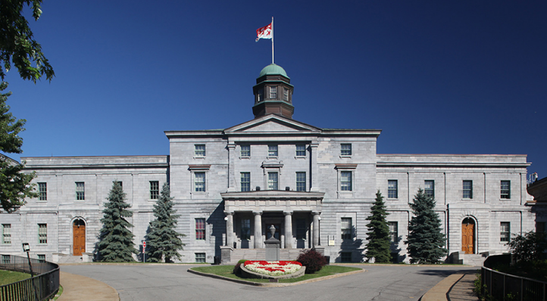

项目概览
项目名称 |  | McGill University Summer Engineering Studies  麦吉尔大学工程暑期学校
主办单位 |  | McGill University  麦吉尔大学
项目内容 |  | 该项目全部为工程专业专业学术课程，包括麦吉尔大学工程基础课程，工程和创业学以及实验室访问  另外，有丰富的课外活动，如企业访问，文化旅行，具体将由校方公布。  30小时麦吉尔大学工程基础课程，30小时工程创业学，12小时实验室研习访问
项目特色 |  | * 走进世界顶尖名校，感受加拿大排名第一的历史名校课堂氛围；  * 全英语授课，提供学校正式成绩单；  * 游览世界“设计之城”，最适宜生活城市蒙特利尔，参加魁北克课外文化体验活动。
课程内容 |  | 麦吉尔大学工程基础课程  * Engineering General Education Courses  * Engineering Education at McGill University  * Introduction Electronic, Mechanical, Computer Engineering  * Foundation of Engineering Language in English  麦吉尔大学工程创业学课程  * Entrepreneurship of Engineering  * Innovation of Technology  * Engineering and Technology Incubator  麦吉尔大学实验室参访  * 参观访问麦吉尔大学本科工程实验室  * 由教授指导操作实验仪器  * 了解实验室的维护和开发  麦吉尔大学组织工业企业的访问
项目时间 |  | 2017年7月30日-2017年8月20日  2017年7月30日抵达蒙特利尔  2017年7月31日开课  2017年8月18日结课  2017年8月19日登机回国  2017年8月20日抵达国内
报名截止日期 |  | 2017年4月30日
学校简介 |  | 麦吉尔大学（McGill University），简称McGill，坐落在加拿大第二大城市蒙特利尔的英语区，是一所著名的世界顶尖名校, 2015 QS世界大学排名全球第24位，加拿大第1位，该校被加拿大权威杂志《麦克林》（Maclean's）评为2016年研究性大学排名全加第一，尤其是该校的医学院已经连续十一年蝉联冠军。1821年英王乔治四世颁布了一项皇家特许令，以麦吉尔为名建立了一所学院。1829年，蒙特利尔总医院的教学部并入麦吉尔学院，学校改名为麦吉尔大学(McGill University)，并于同年正式开课。麦吉尔大学被特许建立于英国对加拿大殖民统治时代，比加拿大联邦政府建立早46年，是加拿大最古老的高等学府，百年来在国际上享负盛誉，常被视为“北方哈佛”或“加拿大哈佛”。  作为加拿大最久负盛名的大学，拥有2个校区，11个学院，300多个专业，4万名学生。麦吉尔大学以世界顶尖的医学、文学、法学、工程、自然科学和农学著名。学校的医学院尤其强大，下属4所教学型医院，每年都有1000多名毕业生。该校的管理学院（Desautels Faculty of Management)现有学生2540人（包括本科，硕士研究生和博士），16个专业，97名教授，11个研究中心。在商务管理研究方面被QS世界大学排名评为2015年度全加拿大第一位。 该学院的MBA教育被全球财经时代杂志（Global Financial Times）评为2015“职业发展方面”排名第一， 2013年被《经济学人杂志》”评为EMBA学生质量最佳“排名加拿大第一，世界第四。  麦吉尔大学是加拿大录取分数线最高的大学。该校相当的国际化，有来自全球150个国家的学生，被称为”能吸引全世界最聪明的学生“的高校。麦吉尔大学的著名师生和校友包括了12位诺贝尔奖得主和139位罗德学者，人数均居加拿大首位。另外还有3位宇航员、4位加拿大总理、4位外国国家元首、13位加拿大最高法院大法官、28位驻外大使、9位奥斯卡金像奖获得者、11位格莱美奖获得者、3位普利策奖获得者和28位奥运会奖牌得主。纵观其漫长的历史，麦吉尔校友还包括了篮球运动的发明者以及冰球和橄榄球运动的始创者。同时，麦吉尔大学及其校友还创建了包括约翰·霍普金斯大学医学院、英属哥伦比亚大学（UBC）、维多利亚大学以及阿尔伯塔大学等在内的众多高校。
学校简介 |  |  | Grandescunt Aucta Labore  By work, all things increase and grow.  一分耕耘，一分收获
知名校友 |  | 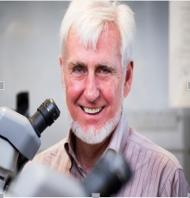  2014年诺贝尔生理学或医学奖获得者 约翰·欧基夫 |  | 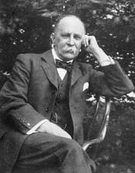  约翰•霍普金斯大学医学院创始人之一 威廉 奥斯勒 |   2011年诺贝尔生理学或医学奖获得者 拉尔夫•斯坦曼
知名校友 |  | 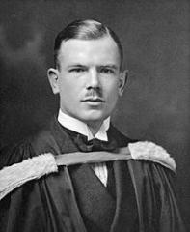  加拿大共产党员，国际主义战士  诺尔曼•白求恩 |  | 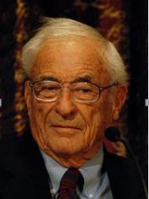2009年诺贝尔物理奖获得者  威拉德·博伊尔 | 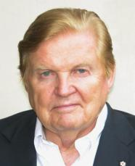  1999年诺贝尔经济学奖获得者  “欧元之父”罗伯特·蒙代尔
知名校友 |  | 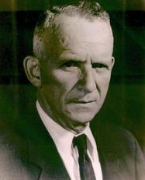  联合国秘书处人权司首任司长，  《世界人权宣言》起草人之一  约翰·汉弗雷 |  | 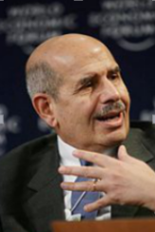  现代芝加哥经济学派创始人  雅各布 瓦伊纳 |   拉脱维亚第一任女总统  瓦伊拉·维凯－弗赖贝加

课程介绍
各专业课程  及  课程时间
  行程安排（2017年夏季）
   | Day | Morning Activity | Afternoon Activity
  Week One | Mon | 9:00 Placement& Registration | 13:00-15:00 Lectures
  Week One | Tues | 9:30-12:30 Lectures | 13:00-15:00 Lectures
  Week One | Wed | 9:30-12:30 Lectures | 13:00-15:00 Lectures  15:30-17:00 Lab Researches
  Week One | Thu | 9:30-12:30 Lectures | 13:00-15:00 Lectures  15:30-17:00 Lab Researches
  Week One | Fri | 9:30-12:30 Lectures | 13:00-15:00 Lectures
  Week One | Sat | Weekend Activities
  Week One | Sun | Independent Studies
  Week Two | Mon | 9:00 Placement& Registration | 13:00-15:00 Lectures
  Week Two | Tues | 9:30-12:30 Lectures | 13:00-15:00 Lectures
  Week Two | Wed | 9:30-12:30 Lectures | 13:00-15:00 Lectures  15:30-17:00 Lab Researches
  Week Two | Thu | 9:30-12:30 Lectures | 13:00-15:00 Lectures  15:30-17:00 Lab Researches
  Week Two | Fri | 9:30-12:30 Lectures | 13:00-15:00 Lectures
  Week Two | Sat | Weekend Activities
  Week Two | Sun | Independent Studies
  Week Three | Mon | 9:00 Placement& Registration | 13:00-15:00 Lectures
  Week Three | Tues | 9:30-12:30 Lectures | 13:00-15:00 Lectures
  Week Three | Wed | 9:30-12:30 Lectures | 13:00-15:00 Lectures  15:30-17:00 Lab Researches
  Week Three | Thu | 9:30-12:30 Lectures | 13:00-15:00 Lectures  15:30-17:00 Lab Researches
  Week Three | Fri | 9:30-12:30 Lectures | 13:00-15:00 Lectures & Closing
  Week Three | Sat | Departure
  Week Three | 所有课程最后的安排由麦吉尔大学在开课之前确定并告知学生
校园设施 |  | 麦吉尔大学有12个图书馆，超过五百万本书籍和杂志，二百三十万种电子书籍和杂志，上千种影音音像资料和各种地图，微缩印刷品。图书馆还提供校际图书馆借阅服务，古籍资料查询服务等各种图书馆学习相关服务。其中位于Downtown Campus的人文社科图书馆，即McLennan-Redpath Library（McLennan Library）为社科类学生广泛使用。本项目工科专业的学生也可使用Schulich Library of Science and Engineering。 | 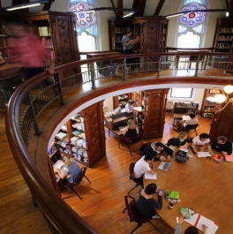  Humanities and Social Sciences Library
校园设施 |  | 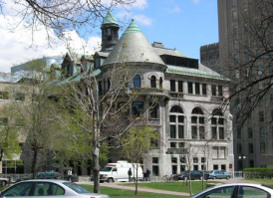  Schulich Library of Science and Engineering | 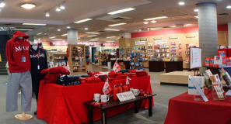McGill University Bookstore
项目须知
住宿  及  餐饮 |  | 学校为学生提供校外学生公寓，距离学校步行约为十几分钟，学生也可以骑车或者坐地铁。双人间32.5平方米，两人合用卫生间，无线网，柜子桌椅等等。楼里还有健身房，瑜伽室，洗衣房，餐厅，24小时厨房，公共活动室等等。
住宿  及  餐饮 |  | 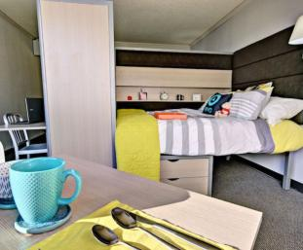 |  | 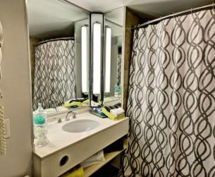
住宿  及  餐饮 |  | 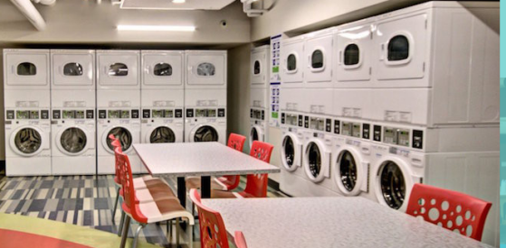 |  | 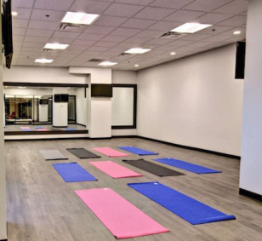
蒙特利尔介绍 |  | 蒙特利尔（Montreal）地处加拿大魁北克省西南方的圣劳伦斯谷地，位于省会魁北克城西南约275公里，首都渥太华东边190公里，最大城市多伦多东北方550公里，纽约市北方625公里。蒙特利尔是世界上最内陆的海港（也是河港），整个城市坐落于圣劳伦斯河与渥太华河汇流处的蒙特利尔岛上。蒙特利尔因其市中心的皇家山（古法语：MontRéal英语：MontRoyal）而得名。  蒙特利尔是加拿大第二大城市、魁北克省最大城市。曾经是加拿大20世纪70年代前的最大城市，是加拿大著名的工商业和金融中心，该市是典型的英法双语城市。因为全市的哥特式教堂林立和法语居民占多数，体现出独特的法国文化底蕴，被认为是北美的“浪漫之都”。蒙特利尔是一个繁荣的国际大都市，其独特的文化个性、优美的城市风光、闲适的生活情调多次被评为全球最适宜人类居住的城市之一，同时也是是加拿大历史最悠久的城市，具有浓郁的拉丁气息。  蒙特利尔市中心包括玛莉亚城(Ville-Marie），位于罗亚尔山下，上接罗亚尔山公园，下临圣劳伦斯河。市中心最繁华的街道圣凯瑟琳街(Rue Sainte-Catherine）是加拿大规模最大的商业街。河岸对面的圣母岛(Ile-de-St-Hélène）每年举行一级方程式赛车。岛上还有La Ronde大型游乐园，每年的蒙特利尔焰火节便在这里举行。  站在皇家山上，整个市中心的建筑，风景便尽收眼底，一览山、河、城区和远处的奥林匹克体育场。蒙特利尔建筑以新旧对比而闻名，摩天大楼与古老的天主教堂并立。古老的天主教教堂，如圣母院大教堂、圣约瑟夫大教堂等；现代建筑有蒙特利尔地铁（每站有不同的建筑风格和艺术品）和摩天大楼，如贝聿铭于1962年建立的玛莉亚城广场(Place Ville-Marie）大厦。
城市交通 |  | 步行：  蒙特利尔是一个干净、美丽、古老的历史名城，特色建筑随处可见。  自行车：整个城市提倡环保，所以随处可见骑自行车的行人。所以学生可以租一辆自行车，上学游览都方便。学生租用自行车是享受优惠的：http://www.mcgill.ca/transport/cycling/  巴士：  学校有Shuttle Bus：http://www.mcgill.ca/transport/shuttle/  公共交通：http://www.mcgill.ca/transport/transit/（学生有优惠）
海外保险 |  | 由主办方统一为学生购买。
签证 |  | 加拿大访问签证, 主办方会协助学生办理签证，签证费（仅限第一次签证）已包含在费用中。若学生已有签证不需要再次签证，主办方将退还签证费；若学生签证未通过需多次办理，费用由学生自理。因签证产生的国内交通，住宿费用由学生自理。
国际机票 |  | 主办方可以协助学生预定机票，机票费用学生自理。
申请条件 |  | 18周岁以上全日制在读本科生或以上学历，品行端正  身体健康，适应力强，能独立处理学习、生活事务  对加拿大文化感兴趣，想切身体验加拿大留学  能够且必须提供本人的真实资料，如有拒签记录等特殊情况需如实告知  家庭具有一定经济基础，能够提供所需费用及经济担保
项目价格 |  | 6300加币（100加币约合520人民币）
项目费用 |  | 项目费用包含：学费、项目申请费、国际学生费、住宿费、签证费（仅限第一次签证费用）、学校医疗保险费、海外保险费、材料国际邮费、校园服务费等。  项目费用不包含：餐饮费、国际往返机票、课外活动车费、课本费、个人生活费、购物消费及“项目费用”不包含的其他费用。具体按照专业，课时，住宿等不同，由加币计算，总费用如下：
申请材料 |  | 护照首页（含姓名等个人信息）扫描件1份(必须扫描清楚，不接受手机拍摄照片)  TOEFL或IELTS成绩单扫描件1份  或者  大学英语四级或者六级证书扫描件1份  项目报名表1份  注：相关签证用材料，主办方将另行通知。
咨询  及  联系方式 |  | 麦吉尔大学工程暑期学校遴选中心  报名邮箱：shdq@xf-world.org  国内合作院校推荐名额请咨询各指定校外事处、各院系或其他学校指定部门
报名表 |  | 请认真填写附件中的报名表并发送至报名邮箱。

